* + 1. **Modello Logico**

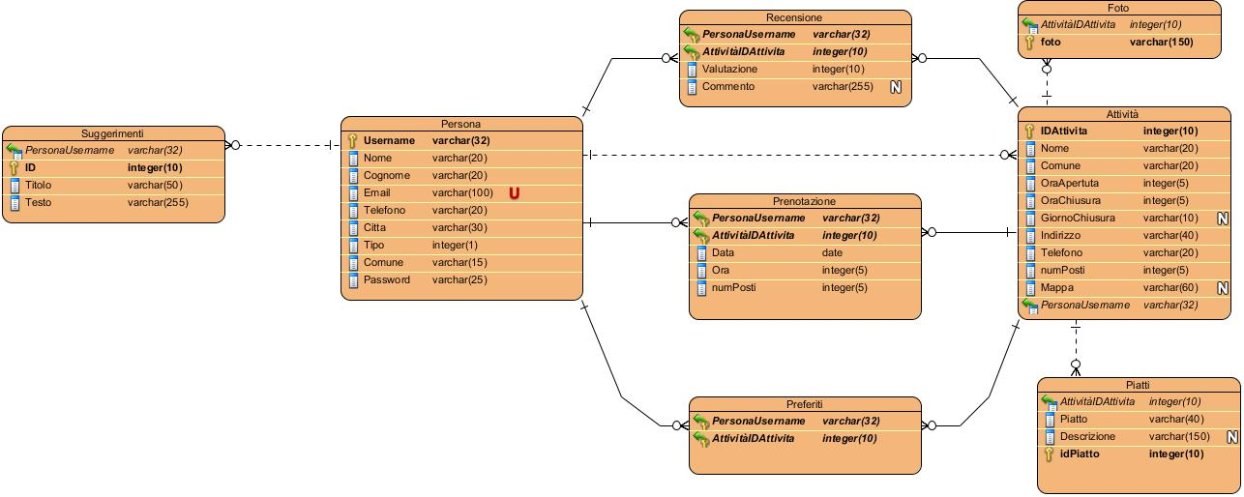

**2.4.4 Struttura Tabelle**

**Tabella: Persona**

|  |  |  |
| --- | --- | --- |
| **Attributo** | **Tipo** | **Chiave** |
| username | VARCHAR(32) | Primaria |
| nome | VARCHAR(20) |  |
| cognome | VARCHAR(20) |  |
| Email | VARCHAR(100) |  |
| Telefono | VARCHAR(20) |  |
| Citta | VARCHAR(30) |  |
| Tipo | INTEGER(1) |  |
| Comune | VARCHAR(15) |  |
| Password | VARCHAR(25) |  |

**Tabella: Attività**

|  |  |  |
| --- | --- | --- |
| **Attributo** | **Tipo** | **Chiave** |
| IDAttivita | INTEGER(10) | Primaria |
| Nome | VARCHAR(20) |  |
| Comune | VARCHAR(20) |  |
| Email | VARCHAR(100) |  |
| OraApertura | INTEGER(5) |  |
| OraChiusura | INTEGER(5) |  |
| GiornoChiusura | VARCHAR(10) |  |
| Indirizzo | VARCHAR(40) |  |
| Telefono | VARCHAR(25) |  |
| NumPosti | INTEGER(5) |  |
| Mappa | VARCHAR(60) |  |
| PersonaUsername | VARCHAR(32) | Chiave esterna |

**Tabella: Suggerimenti**

|  |  |  |
| --- | --- | --- |
| **Attributo** | **Tipo** | **Chiave** |
| ID | INTEGER(10) | Primaria |
| Titolo | VARCHAR(50) |  |
| Testo | VARCHAR(255) |  |
| PersonaUsername | VARCHAR(32) | Chiave esterna |

**Tabella: Recensione**

|  |  |  |
| --- | --- | --- |
| **Attributo** | **Tipo** | **Chiave** |
| Valutazione | INTEGER(10) |  |
| Commento | VARCHAR(255) |  |
| PersonaUsername | VARCHAR(32) | Chiave esterna |
| AttivitàIDAttivita | INTEGER(10) | Chiave esterna |

**Tabella: Prenotazione**

|  |  |  |
| --- | --- | --- |
| **Attributo** | **Tipo** | **Chiave** |
| Data | DATE |  |
| Ora | INTEGER(5) |  |
| NumPosti | INTEGER(5) |  |
| AttivitàIDAttivita | INTEGER(10) | Chiave esterna |
| PersonaUsername | VARCHAR(32) | Chiave esterna |

**Tabella: Preferiti**

|  |  |  |
| --- | --- | --- |
| **Attributo** | **Tipo** | **Chiave** |
| AttivitàIDAttivita | INTEGER(10) | Chiave esterna |
| PersonaUsername | VARCHAR(32) | Chiave esterna |

**Tabella: Piatti**

|  |  |  |
| --- | --- | --- |
| **Attributo** | **Tipo** | **Chiave** |
| idPiatto | INTEGER(10) | Chiave primaria |
| Piatto | VARCHAR(40) |  |
| Descrizione | VARCHAR(150) |  |
| AttivitàIDAttivita | INTEGER(10) | Chiave esterna |

**Tabella: Foto**

|  |  |  |
| --- | --- | --- |
| **Attributo** | **Tipo** | **Chiave** |
| Foto | VARCHAR(150) | Chiave primaria |
| AttivitàIDAttivita | INTEGER(10) | Chiave esterna |

**2.5 Gestione degli accessi**

Essendo WhereDoIEat un sistema con differenti tipi di utenza, essi possono accedere a diverse funzionalità, a seconda di quale oggetto hanno intenzione di interagire.

Per documentare i diritti d’accesso per ogni attore quindi, ecco rappresentata una matrice che suddivide la tipologia di attore per colonna, e la tipologia di oggetto a cui si accede per riga, per ogni combinazione (Attore, Oggetto) è presente l’insieme delle operazioni disponibili.

|  |  |  |  |
| --- | --- | --- | --- |
| **Attori** | **Cliente** | **Amministratore** | **Ristoratore** |
| **Oggetti** |
| -Persona | -Registrazione()  -Login()  -Logout()  -VisualizzaAreaPersonale()  -ModificaPassword()  -ModificaDati() | -Login()  -Logout()  -DeleteUtente()  -EditPass()  -VisualizzaDati()  -GetAllUtenti() | --Registrazione()  -Login()  -Logout()  -VisualizzaAreaPersonale()  -ModificaPassword()  -ModificaDati() |
| -Suggerimenti | -FaiSuggerimento()  -VediSuggerimenti() | -GetSuggerimentiBug() | -FaiSuggerimento() |
| -Attività | -RicercaLocale()  -RicercaLocali()  -VisualizzazioneDati()  -GetMappa() | -VisualizzaDati() | -NewAttività()  -EliminaAttività()  -VisualizzaDati()  -GetAllAttività()  -ModificaPosizione() |
| -Recensione | -GetRecensione()  -VediRecensioni()  -FaiRecensione()  -ModificaValutazione()  -ModificaRecensione() | -VediRecensioni()  -DeleteRecensione() | -VediRecensioni()  -FaiRisposta() |
| -Prenotazione | -Prenota()  -AnnullaPrenotazione()  -VisualizzaPrenotazioni() |  | VisualizzaPrenotazioni() |
| -Preferiti | -VisualizzaAttivitàPreferite()  -GetInfoAttivitàPreferita()  -AddPreferiti()  -DeleteAttivitàPreferita() |  |  |
| -Foto | VisualizzaFoto() |  | -AggiungiFoto()  -EliminaFoto() |
| -Piatti | VisualizzaPiatti() |  | -AggiungiPiatto()  -EliminaPiatto() |